Asie 2022 Jour 1 https://www.labolycee.org

EXERCICE B - OBSERVATION DE LA DIVISION DE CASSINI (5 points)

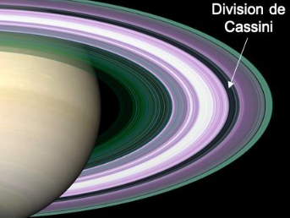
Pour un astronome amateur, l’observation de Saturne et de ses anneaux est un émerveillement. Ceux-ci sont observables avec une lunette astronomique.
La division de Cassini est une ligne sombre qui sépare deux anneaux concentriques. On l’observe à l’aide d’une lunette commerciale dont les caractéristiques sont :
- Objectif de focale 650 mm ;
- Trois oculaires interchangeables de focales respectives : 6 mm, 12,5 mm et 20 mm.

Cet exercice porte sur le choix de l’oculaire pour pouvoir distinguer la division de Cassini.

Document : Diamètre apparent et pouvoir de résolution

- Le diamètre apparent d’un objet est l'angle 𝜃 entre les rayons lumineux issus des points extrémaux de cet objet lorsqu’ils atteignent l’œil nu d’un observateur.
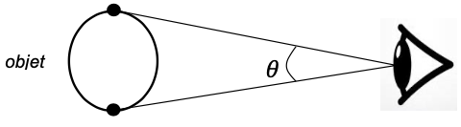
- Le pouvoir de résolution 𝜃𝑠 de l’œil est l’angle limite en deçà duquel l’œil ne peut distinguer séparément les deux points extrémaux.

Données :

- Pour un œil humain, le pouvoir de résolution a pour valeur : 𝜃𝑠 = 3,0 × 10⁻⁴ rad.
- Diamètre apparent de Saturne, anneaux compris : 𝜃_{sat} = 2,08 × 10⁻⁴ rad.
- Diamètre apparent de la division de Cassini : 𝜃_{cas} = 3,39 × 10⁻⁶ rad.
- On rappelle que le grossissement 𝐺 de la lunette est défini comme étant le rapport du
diamètre apparent de l'image observée à travers la lunette 𝜃′ à celui de l'objet 𝜃 observé à l’œil nu :

$$G=\frac{θ'}{θ}$$

- Une lunette est dite afocale si elle donne une image à l’infini d’un objet situé à l’infini.
- Pour un petit angle α, exprimé en radians, tan α ≃ α.

Grossissement nécessaire

- Expliquer pourquoi la division de Cassini ne peut pas être distinguée à l’œil nu.

- Montrer que le grossissement minimal nécessaire pour observer la division de Cassini est d’environ 89.

Modélisation de la lunette astronomique utilisée

Pour atteindre le grossissement nécessaire, on a le choix entre plusieurs oculaires repérés par leur distance focale. Afin d’identifier le plus adapté, on cherche une relation entre le grossissement et les distances focales de l’objectif et de l’oculaire.

Pour cela, on modélise la lunette commerciale sur un banc optique par deux lentilles convergentes, (L₁) et (L₂), de distances focales respectives 𝑓₁′ et 𝑓₂′. On place la lentille (L₁) suivie de la lentille (L₂).
L’objet lumineux se trouve avant (L₁) ; l’observateur place son œil après (L₂).
On ajuste ensuite la position des deux lentilles de telle sorte que le foyer image F’₁ de la première
lentille coïncide avec le foyer objet F₂ de la seconde lentille.

On observe un objet AB situé à l'infini :

- Le point A est sur l'axe optique. Les rayons issus de A parviennent à la lentille (L₁)
parallèlement à l’axe optique.
- Le point B est situé hors axe optique. Les rayons issus de B parviennent à la lentille (L₁)
parallèlement entre eux et avec un angle 𝜃 avec l’axe optique.

Sur le schéma en ANNEXE PAGE À RENDRE AVEC LA COPIE, deux rayons issus de B sont tracés. Ce schéma n’est pas à l’échelle.

- Sur le schéma en ANNEXE PAGE À RENDRE AVEC LA COPIE, identifier l’objectif et l’oculaire de cette lunette en écrivant ces termes au-dessus des lentilles concernées.

- Sur le schéma en ANNEXE PAGE À RENDRE AVEC LA COPIE, construire l’image A₁B₁ de AB donnée par la lentille (L₁).

- Sur le schéma en ANNEXE PAGE À RENDRE AVEC LA COPIE, représenter le faisceau émergent délimité par les deux rayons issus de B et traversant la lunette.

- Indiquer la position de l’image définitive B’ du point B à travers la lunette et justifier que cette lunette est bien afocale.

- Indiquer sur le schéma en ANNEXE PAGE À RENDRE AVEC LA COPIE le diamètre apparent de l'image 𝜃′ à travers la lunette.

- Etablir, en précisant les étapes, la relation liant le grossissement 𝐺 aux distances focales 𝑓₁′ et 𝑓₂′.

Choix de l’oculaire

- Sur la base des résultats précédents, déterminer l’oculaire que doit choisir l’utilisateur parmi les trois proposés en introduction pour pouvoir observer la division de Cassini. Justifier.

ANNEXE À RENDRE AVEC LA COPIE

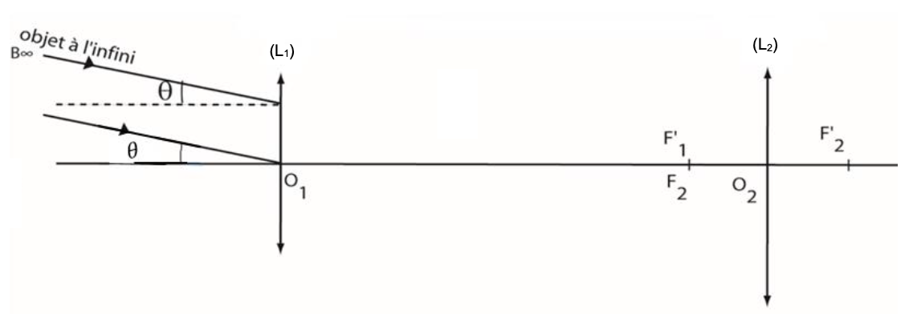
Schéma sans considération d’échelle.

